中五班每日动态
每一个小日子
2025.4.23 周三 晴
记录人：陈鸿
※一日活动篇
◎今日来园人数：22人，1人请假。
◎早点：鲜牛奶、自选饼干、蛋糕。
◎午餐：三文鱼烩饭、罗宋汤。
◎午点：美味春卷。
◎水果：樱桃、雪梨。
序号 | 姓名 | 自主签到 | 集体活动 | 午饭情况 | 午睡情况 | 午点情况 | 大便情况
1 | 吴彧辰 | ☆ | ☆ | ☆ | ☆ | ☆
2 | 何清墨 | ☆ | △ | ☆ | ☆ | ☆
3 | 吴歆悦 | ☆ | ☆ | ☆ | ☆ | ☆
4 | 张文玉 | ☆ | ☆ | ☆ | ☆ | ☆
5 | 冯梦瑶 | ☆ | ☆ | ☆ | ☆ | ☆
6 | 刘芷桐 | ☆ | ☆ | ☆ | ☆ | ☆
7 | 张妤 | ☆ | ☆ | ☆ | ☆ | ☆
8 | 周泽琦 | ☆ | ☆ | ☆ | ☆ | ☆
9 | 梁宇润 | ☆ | ☆ | ☆ | 回家
10 | 于悠 | ☆ | ☆ | ☆ | ☆ | ☆
11 | 郭瑞晨 | ☆ | ☆ | ☆ | ☆ | ☆
12 | 黄宇哲 | ☆ | ☆ | ☆ | ☆ | ☆
13 | 冯文尧 | ☆ | ☆ | ☆ | ☆ | ☆
14 | 孙瀚哲 | ☆ | ☆ | ☆ | ☆ | ☆
15 | 张子熠 | ☆ | ☆ | ☆ | ☆ | ☆
16 | 刘宸汐 | ☆ | ☆ | ☆ | ☆ | ☆
17 | 吴曦陌 | ☆ | △ | ☆ | ☆ | ☆
18 | 叶宸泽 | ☆ | ☆ | ☆ | ☆ | ☆
19 | 方书彦 | 请假
20 | 邱梓安 | ☆ | ☆ | ☆ | ☆ | ☆
21 | 霍学辰 | ☆ | ☆ | ☆ | ☆ | ☆
22 | 陆明轩 | ☆ | ☆ | ☆ | ☆ | ☆
自主签到：能找到自己的学号，根据图卡自主搭建签到☆
集体活动：能够在集体活动中认真倾听，积极举手发言。☆
午饭情况：能够独立把饭菜吃完☆
午睡情况：能够在13:15前入睡☆
午点情况：能够独立把午点吃完☆

※户外游戏篇

今天我们玩的是户外混班游戏，我们玩了各种各样的玩沙游戏、粘粘乐、轮胎山……真是好玩！
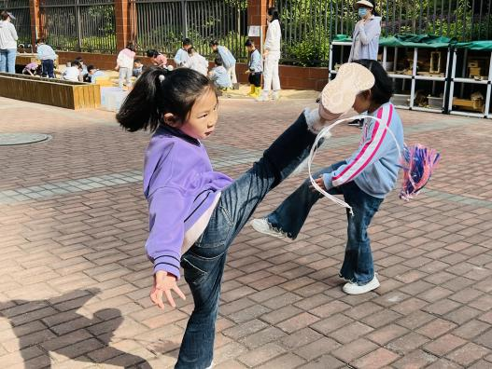 | 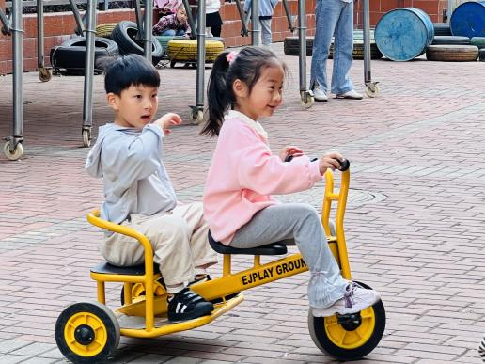
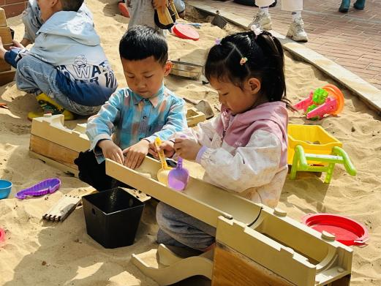 | 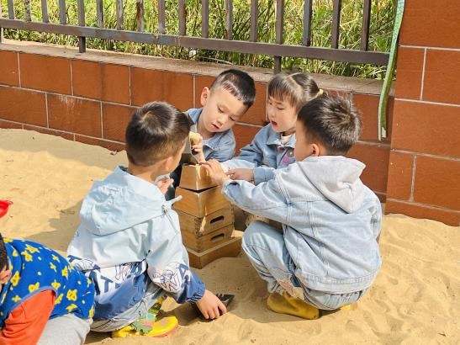

※集体活动篇

春卷是小朋友常吃的一种油炸点心。它主要是有一层薄薄的春卷皮包上各种各样的馅，在卷、折、压的基础上做成的。春天是各种各样的蔬菜比较丰富的季节，还有一些野菜做成春卷也有不一样的风味。本次活动是在厨房的阿姨准备好春卷的馅、春卷皮，然后让小朋友通过观察制作春卷的图示后，了解制作春卷的方法，从而一起尝试制作春卷。包春卷的难点在于皮要卷紧一点，两头要能折进去后不让菜掉出来，最后卷了以后要轻轻压一下，还有为了让皮能粘得更牢，可以在春卷皮的边上涂上鸡蛋清，这样春卷就不会散开，会粘得更牢固。

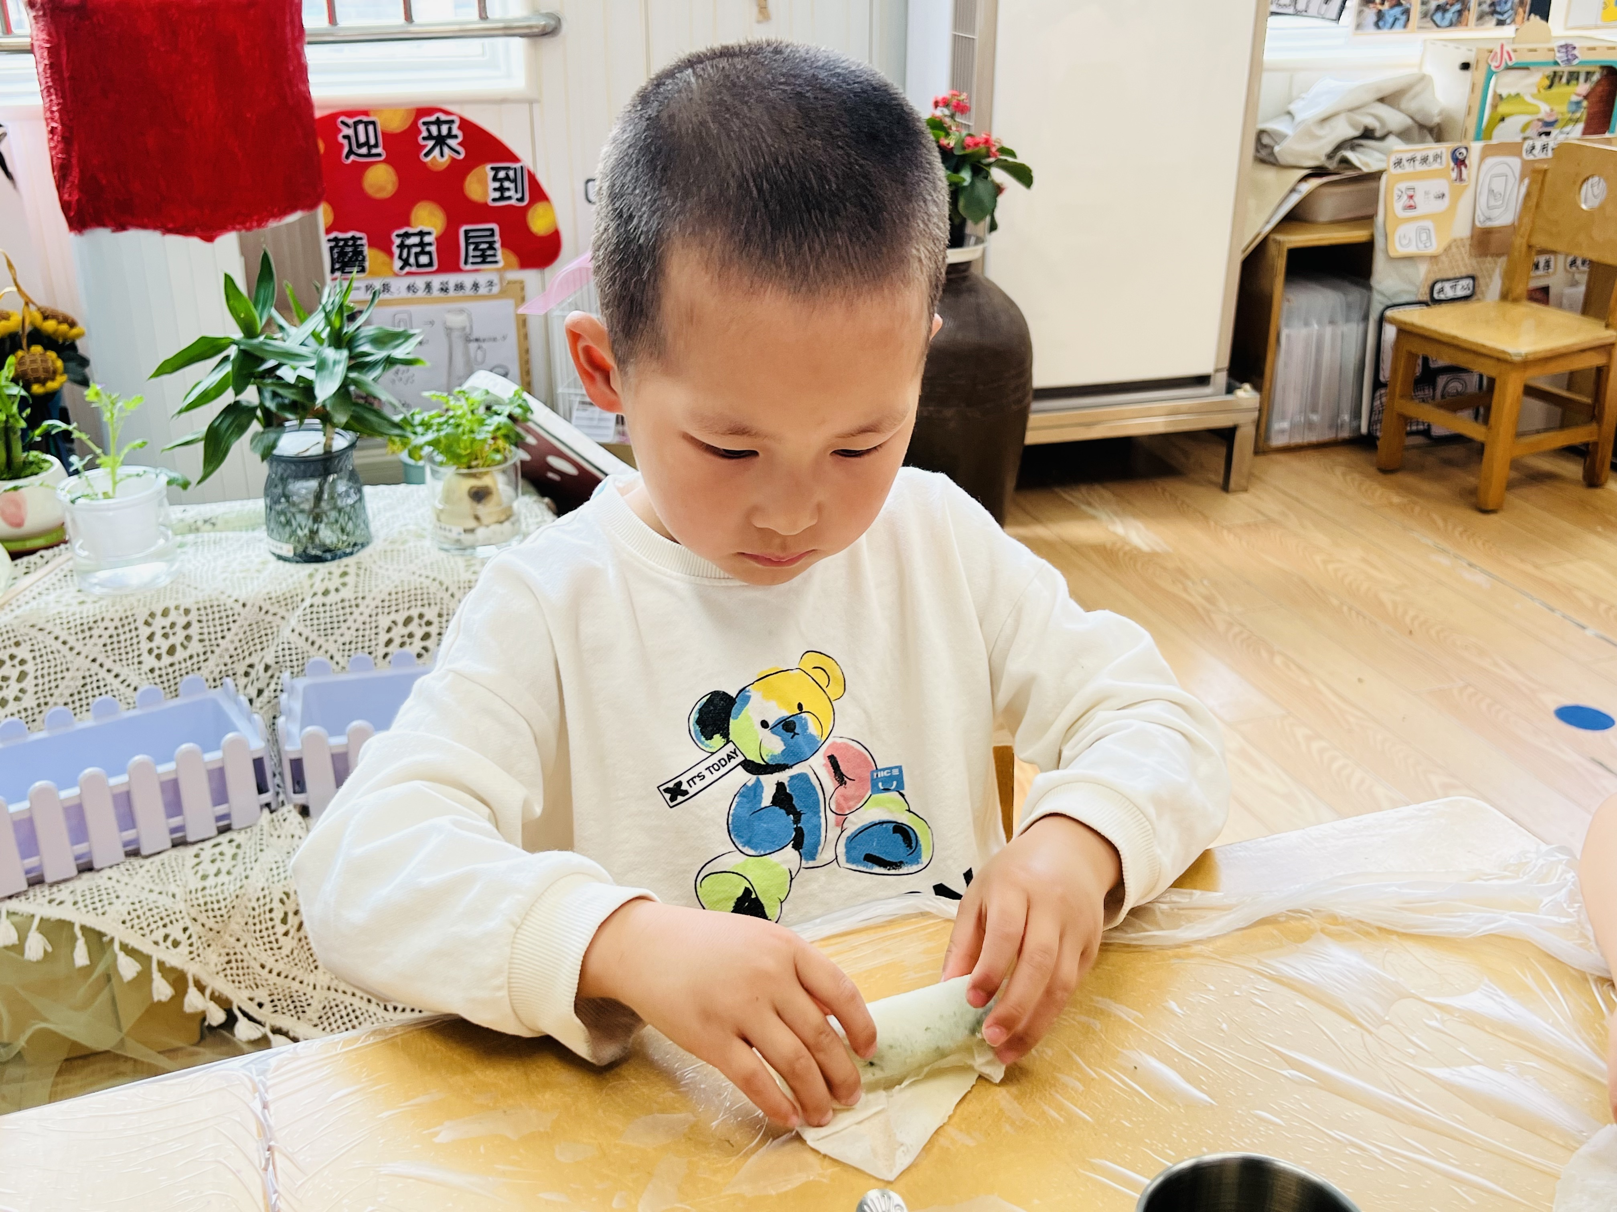 | 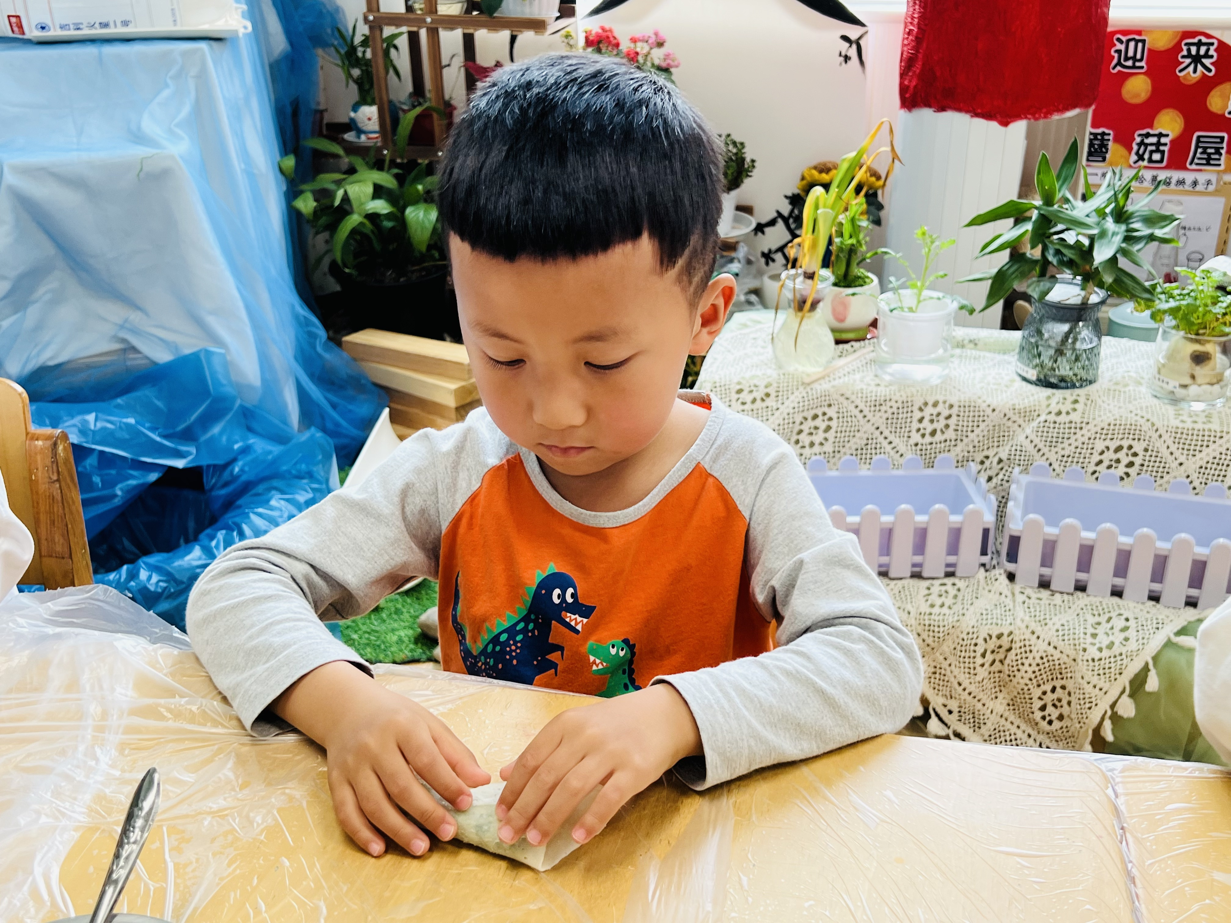
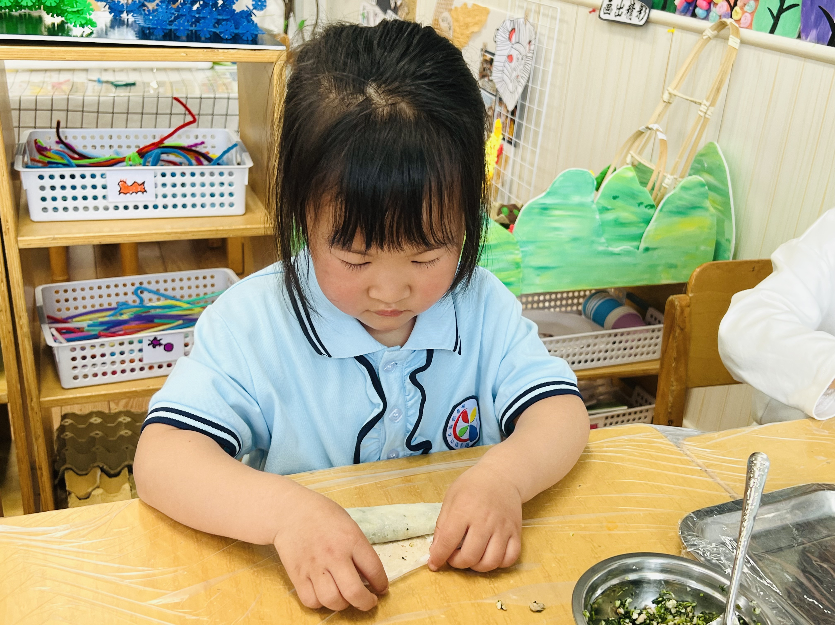 | 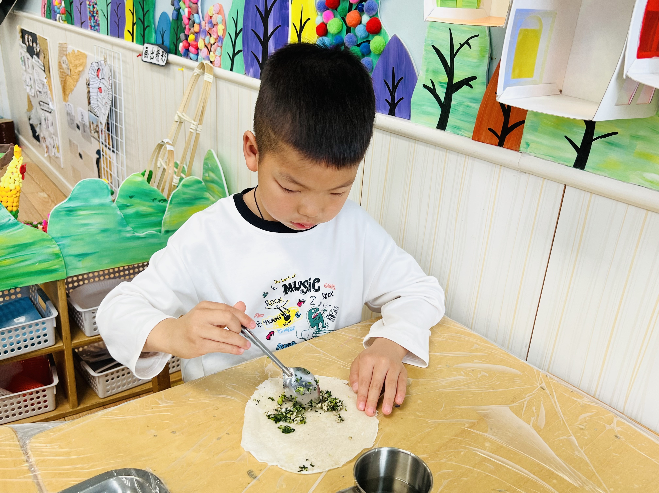
※品尝美食篇
今天我们包的春卷下午就吃啦，自己包的就是特别美味呢！

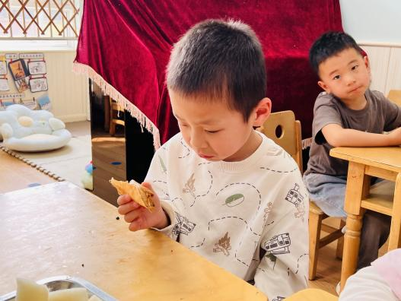 | 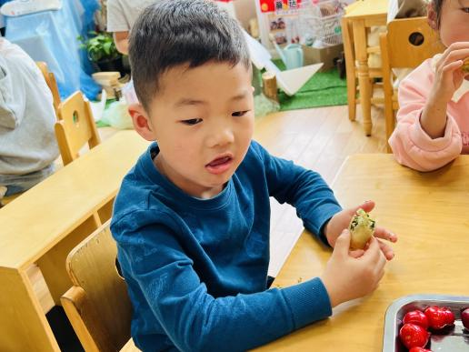
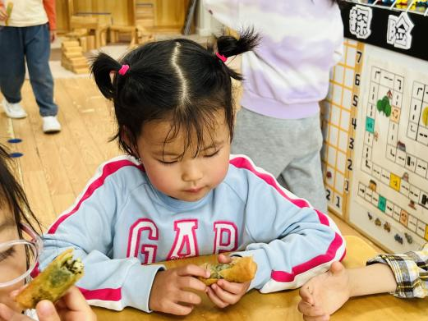 | 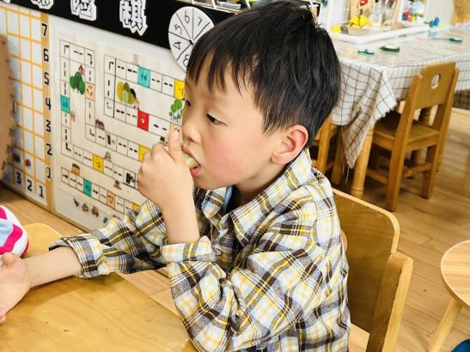

※温馨提示篇
★请家长们每天关注幼儿体征，如有身体不适请及时告知。

